Сценарий 1. женщина 42 г. Оральные контрацептивы
Общая информация | Пациент: Женщина, 42 года, работает бухгалтером. Обратилась на приём к терапевту с жалобами на головные боли, направлена к кардиологу.  Цель: Провести обследование, установить развернутый клинический диагноз, определить тактику лечения и диспансерного наблюдения в соответствии с актуальными клиническими рекомендациями.  Источник: Артериальная гипертензия у взрослых. Клинические рекомендации 2024. (утв. Минздравом России).
Жалобы | Периодические пульсирующие головные боли, возникающие преимущественно во второй половине дня, головокружение, быстрая утомляемость. Самостоятельно измеряла АД несколько раз во время головной боли, максимальные цифры – 155/95 мм рт. ст.
Анамнез заболевания | Считает себя больной около 6 месяцев, когда впервые появились указанные жалобы. Ранее АД не контролировала, к врачам не обращалась. Никаких препаратов на постоянной основе не принимает.
Анамнез жизни | - Перенесенные заболевания: ОРВИ.  - Гинекологический анамнез: Принимает комбинированные оральные контрацептивы (КОК) в течение 5 лет.  - Вредные привычки: Не курит. Употребляет алкоголь редко (бокал вина по праздникам).  - Аллергологический анамнез: Не отягощен.  - Наследственность: У матери артериальная гипертензия с 50 лет.  - Условия труда и жизни: Работа в офисе, сидячая, отмечает высокий уровень стресса.
Объективное обследование | - Общее состояние: Удовлетворительное.  - Телосложение: Нормостеническое. Рост – 165 см, вес – 75 кг. Индекс массы тела (ИМТ) – 27,5 кг/м² (избыточная масса тела). Окружность талии – 84 см.  - Кожные покровы: Обычной окраски, чистые.  - Дыхательная система: Дыхание везикулярное, хрипов нет. ЧДД – 16 в минуту.  - Сердечно-сосудистая система: Пульс – 78 ударов в минуту, ритмичный. АД на правой руке – 152/94 мм рт. ст., на левой – 150/92 мм рт. ст. (АГ 1-й степени). Тоны сердца ясные, ритмичные.  - Пищеварительная система: Живот мягкий, безболезненный.
Предварительный диагноз | Выберите наиболее вероятный предварительный диагноз.  1. Гипертоническая болезнь I стадии. Артериальная гипертензия 1 степени. Риск 2 (умеренный).  Комментарий: (Верно). У пациентки АГ 1 степени, избыточная масса тела, отягощенная наследственность и прием КОК. Отсутствие данных за поражение органов-мишеней (ПОМ) и ассоциированных клинических состояний (АКС) позволяет установить I стадию ГБ. Совокупность факторов соответствует умеренному сердечно-сосудистому риску.  (Источник: Артериальная гипертензия у взрослых, 2024. Раздел 1.5, стр. 18–19, Приложение А3, таблица П15, стр. 185) ^{[1]}  2. Вторичная артериальная гипертензия (на фоне приема КОК).  Комментарий: (Неверно). Хотя прием КОК может быть причиной вторичной АГ, более 90% всех случаев АГ составляет гипертоническая болезнь. Поэтому ГБ является наиболее вероятным диагнозом, а вопрос о вторичном характере АГ решается в ходе дообследования.  (Источник: Артериальная гипертензия у взрослых, 2024. Раздел 1.1, стр. 13; Раздел 2.1, таблица П5, стр. 170) ^{[1]}  3. Высокое нормальное артериальное давление.  Комментарий: (Неверно). Уровень АД 152/94 мм рт. ст. соответствует АГ 1 степени (САД 140–159 и/или ДАД 90–99 мм рт. ст.), а не высокому нормальному АД (САД 130–139 и/или ДАД 85–89 мм рт. ст.).  (Источник: Артериальная гипертензия у взрослых, 2024. Приложение А3, таблица П2, стр. 168) ^{[1]}  4. Гипертоническая болезнь II стадии. Риск 3 (высокий).  Комментарий: (Неверно). II стадия ГБ устанавливается при наличии ПОМ, данных за которые на текущий момент нет. Соответственно, риск не может быть оценен как высокий без подтверждения ПОМ или наличия множественных факторов риска.  (Источник: Артериальная гипертензия у взрослых, 2024. Раздел 1.5, стр. 20, Приложение А3, таблица П15, стр. 185) ^{[1]}
Назначение лабораторных исследований | Выберите необходимые рутинные лабораторные исследования.  1. Общий (клинический) анализ крови (гемоглобин, гематокрит).  Комментарий: (Верно). Входит в перечень обязательных рутинных исследований для всех пациентов с АГ.  (Источник: Артериальная гипертензия у взрослых, 2024. Раздел 2.7, стр. 31, Приложение А3, таблица П7, стр. 179) ^{[1]}  2. Исследование уровня глюкозы в крови натощак и HbA1c.  Комментарий: (Верно). Необходимо для выявления нарушений углеводного обмена (предиабет, СД), являющихся важными факторами риска.  (Источник: Артериальная гипертензия у взрослых, 2024. Раздел 2.7, стр. 31, Приложение А3, таблица П7, стр. 179) ^{[1]}  3. Липидограмма (ОХС, ЛПНП, ЛПВП, ТГ).  Комментарий: (Верно). Необходимо для оценки риска (выявления дислипидемии) и определения показаний к гиполипидемической терапии.  (Источник: Артериальная гипертензия у взрослых, 2024. Раздел 2.7, стр. 33, Приложение А3, таблица П7, стр. 179) ^{[1]}  4. Исследование уровня калия и натрия в крови.  Комментарий: (Верно). Необходимо для выявления электролитных нарушений и скрининга на вторичные формы АГ (например, гиперальдостеронизм).  (Источник: Артериальная гипертензия у взрослых, 2024. Раздел 2.7, стр. 33, Приложение А3, таблица П7, стр. 179) ^{[1]}  5. Исследование уровня креатинина в крови с расчетом СКФ.  Комментарий: (Верно). Необходимо для оценки функции почек и выявления хронической болезни почек (ХБП) как фактора риска и ПОМ.  (Источник: Артериальная гипертензия у взрослых, 2024. Раздел 2.7, стр. 32, Приложение А3, таблица П7, стр. 179) ^{[1]}  6. Общий анализ мочи с микроскопией осадка и определение соотношения альбумин/креатинин.  Комментарий: (Верно). Необходимо для выявления поражения почек (альбуминурии/протеинурии).  (Источник: Артериальная гипертензия у взрослых, 2024. Раздел 2.7, стр. 32, Приложение А3, таблица П7, стр. 179) ^{[1]}  7. Исследование уровня тиреотропного гормона (ТТГ).  Комментарий: (Неверно). Это исследование не входит в рутинный скрининг, оно проводится при наличии клинических подозрений на патологию щитовидной железы (тахикардия, потеря веса и т.д.), которых у данной пациентки нет.  (Источник: Артериальная гипертензия у взрослых, 2024. Раздел 2.1, таблица П5, стр. 170-171) ^{[1]}  8. Исследование уровня альдостерона и ренина плазмы.  Комментарий: (Неверно). Это исследование проводится при подозрении на первичный гиперальдостеронизм (например, при наличии гипокалиемии или резистентной АГ) и не является рутинным.  (Источник: Артериальная гипертензия у взрослых, 2024. Раздел 2.1, таблица П5, стр. 170-171) ^{[1]}
Назначение инструментальных исследований | Выберите необходимые инструментальные исследования на первичном этапе.  1. ЭКГ в 12 отведениях.  Комментарий: (Верно). Является обязательным рутинным исследованием для всех пациентов с АГ для скрининга на гипертрофию левого желудочка (ГЛЖ), ишемию и нарушения ритма.  (Источник: Артериальная гипертензия у взрослых, 2024. Раздел 2.8, стр. 34, Приложение А3, таблица П7, стр. 179) ^{[1]}  2. Суточное мониторирование АД (СМАД).  Комментарий: (Верно). Рекомендуется для подтверждения диагноза АГ, исключения гипертензии «белого халата», оценки суточного профиля АД, особенно у молодых пациентов.  (Источник: Артериальная гипертензия у взрослых, 2024. Раздел 2.3, стр. 26, Приложение А3, таблица П10, стр. 176) ^{[1]}  3. Эхокардиография (ЭхоКГ).  Комментарий: (Неверно). ЭхоКГ относится к детальному, а не рутинному обследованию. Она показана при наличии изменений на ЭКГ, шумов в сердце или клинических признаков сердечной недостаточности.  (Источник: Артериальная гипертензия у взрослых, 2024. Раздел 2.8, стр. 34, Приложение А3, таблица П8, стр. 179) ^{[1]}  4. УЗИ почек и надпочечников.  Комментарий: (Неверно). УЗИ почек не является рутинным тестом и проводится при подозрении на вторичную (ренопаренхиматозную) АГ или при снижении функции почек.  (Источник: Артериальная гипертензия у взрослых, 2024. Раздел 2.8, стр. 35, Приложение А3, таблица П8, стр. 180) ^{[1]}  5. Рентгенография органов грудной клетки.  Комментарий: (Неверно). Не является обязательным исследованием при неосложненной АГ I стадии. Проводится для выявления легочного застоя или сопутствующей патологии легких.  (Источник: Артериальная гипертензия у взрослых, 2024. Раздел 2.8, стр. 36) ^{[1]}
Данные лабораторных исследований | - Глюкоза натощак: 5,1 ммоль/л; HbA1c: 5,4%.  - Липидограмма: Общий холестерин – 5,8 ммоль/л, ЛПНП – 3,7 ммоль/л, ЛПВП – 1,1 ммоль/л, ТГ – 1,5 ммоль/л.  - Креатинин: 75 мкмоль/л; СКФ (CKD-EPI): 95 мл/мин/1,73м².  - Соотношение альбумин/креатинин в моче: 15 мг/г.  - Калий, натрий, общий анализ крови в пределах нормы.
Данные инструментальных исследований | - ЭКГ: Синусовый ритм, ЧСС 78 в мин. Электрическая ось сердца не отклонена. Признаков ГЛЖ нет.  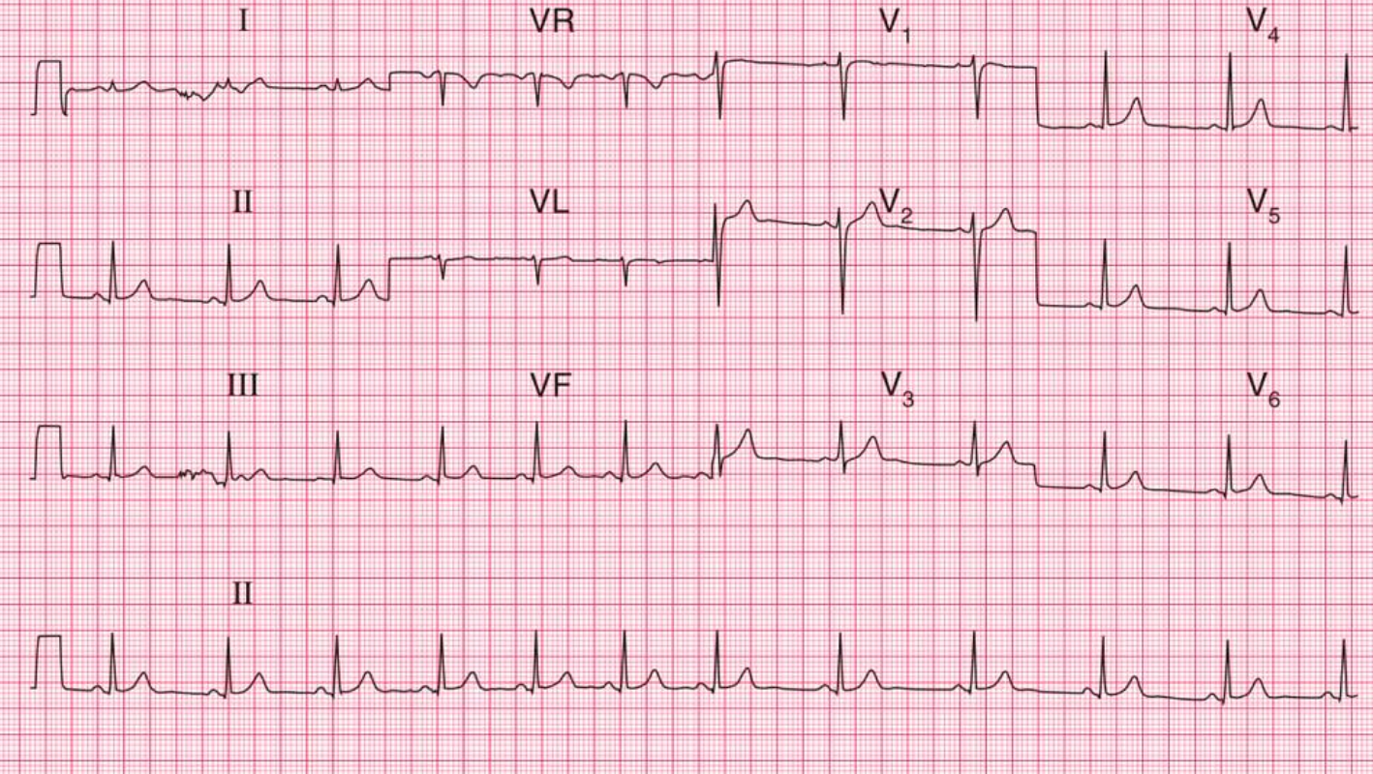  - СМАД: Среднесуточное АД – 145/91 мм рт. ст. Среднедневное АД – 150/95 мм рт. ст. Средненочное АД – 132/82 мм рт. ст. Недостаточное снижение АД в ночное время (non-dipper).
Клинический диагноз | Сформулируйте окончательный клинический диагноз.  1. Гипертоническая болезнь I стадии. Артериальная гипертензия 1 степени. Риск 2 (умеренный). Дислипидемия.  Комментарий: (Верно). Диагноз полностью отражает имеющиеся данные: I стадия (по результатам обследования ПОМ не выявлено), АГ 1 степени (подтверждена СМАД), умеренный риск (возраст <55 лет, есть факторы риска – избыточный вес, дислипидемия). Прием КОК – важный модифицируемый фактор риска.  (Источник: Артериальная гипертензия у взрослых, 2024. Раздел 2.2, стр. 25) ^{[1]}  2. Изолированная амбулаторная («маскированная») артериальная гипертензия. Риск 2 (умеренный).  Комментарий: (Неверно). Диагноз «маскированная» АГ ставится при нормальном АД на приеме у врача и повышенном по данным СМАД. У данной пациентки АД повышено и на приеме, и по данным СМАД.  (Источник: Артериальная гипертензия у взрослых, 2024. Термины и определения, стр. 9) ^{[1]}  3. Гипертоническая болезнь II стадии. Риск 3 (высокий). Дислипидемия.  Комментарий: (Неверно). II стадия устанавливается при наличии ПОМ (ГЛЖ, ХБП и др.), которые по результатам обследования не выявлены. Соответственно, риск не является высоким.  (Источник: Артериальная гипертензия у взрослых, 2024. Раздел 1.5, стр. 20) ^{[1]}
Лечение | Определите оптимальную тактику ведения пациентки.  1. Рекомендовать немедикаментозные меры на 3 месяца (снижение веса, диета DASH, регулярные аэробные нагрузки). Рассмотреть отмену КОК и замену на альтернативные методы контрацепции. Повторный осмотр через 3 месяца для решения вопроса о назначении медикаментозной терапии.  Комментарий: (Верно). Для пациентов с АГ 1 степени и умеренным риском лечение начинается с модификации образа жизни. Решение о назначении препаратов принимается, если АД не нормализуется в течение 3 месяцев. Отмена КОК является ключевым элементом немедикаментозного лечения.  (Источник: Артериальная гипертензия у взрослых, 2024. Раздел 3.1, стр. 37–38, Раздел 3.6.19, стр. 83) ^{[1]}  2. Немедленно назначить стартовую двухкомпонентную антигипертензивную терапию (иАПФ + диуретик).  Комментарий: (Неверно). Немедленное назначение медикаментозной терапии показано пациентам с АГ 1 степени при высоком риске или при АГ 2–3 степени. Данная пациентка относится к группе умеренного риска, где начинать следует с немедикаментозных мер.  (Источник: Артериальная гипертензия у взрослых, 2024. Раздел 3.1, таблица П18, стр. 187) ^{[1]}  3. Назначить монотерапию бета-блокатором.  Комментарий: (Неверно). Во-первых, начинать следует с немедикаментозных мер. Во-вторых, бета-блокаторы не являются препаратами первого выбора для неосложненной АГ без особых показаний (ИБС, ХСН). В-третьих, стартовой терапией для большинства пациентов является комбинация препаратов.  (Источник: Артериальная гипертензия у взрослых, 2024. Раздел 3.4.1, стр. 43) ^{[1]}  4. Рекомендовать только снижение веса, без отмены КОК.  Комментарий: (Неверно). Игнорирование влияния КОК на уровень АД является ошибкой. Отмена или замена КОК на альтернативные методы контрацепции – ключевая рекомендация для женщин с АГ, принимающих эти препараты.  (Источник: Артериальная гипертензия у взрослых, 2024. Раздел 3.6.19, стр. 83) ^{[1]}
Диспансеризация | Составьте план диспансерного наблюдения.  - Повторный осмотр и измерение АД через 3 месяца для оценки эффекта от изменения образа жизни. При неэффективности – начало медикаментозной терапии и повторный визит через 1 месяц. При достижении целевого АД – контроль не реже 1 раза в год. Старт медикаментозной гиполипидемической терапии (статины) можно рассмотреть, если изменения образа жизни не дают эффекта через 3–6 месяцев, особенно при наличии дополнительных факторов риска (возраст, семейный анамнез, АГ, ожирение и т.д.).  Комментарий: (Верно). План соответствует рекомендациям: сначала оценивается эффект немедикаментозных мер, затем, при необходимости, подбирается терапия с более частым контролем. Пациенты с умеренным риском после стабилизации АД наблюдаются не реже 1 раза в год.  (Источник: Артериальная гипертензия у взрослых, 2024. Раздел 5, таблица П21, стр. 192) ^{[1]}  2. Повторный визит через 1 год.  Комментарий: (Неверно). Визит через 1 год является слишком редким для пациента с впервые выявленной АГ. Требуется более ранний контроль для оценки эффективности рекомендованных изменений образа жизни и решения вопроса о назначении лекарств.  (Источник: Артериальная гипертензия у взрослых, 2024. Раздел 5, стр. 101, таблица П21, стр. 192) ^{[1]}  3. Госпитализация в кардиологическое отделение для подбора терапии.  Комментарий: (Неверно). Плановая госпитализация для подбора терапии при неосложненной ГБ I стадии не показана. Лечение проводится в амбулаторных условиях.  (Источник: Артериальная гипертензия у взрослых, 2024. Раздел 6.1, стр. 104) ^{[1]}
Дополнительная информация | Источник: Артериальная гипертензия у взрослых. Клинические рекомендации 2024. Разработчик: Общероссийская общественная организация «Российское кардиологическое общество». Одобрено Научно-практическим Советом Минздрава РФ. ^{[1]}

⁂

